ФГБОУ ДПО «Карельский институт переподготовки и повышения квалификации кадров АГРОПРОМЫШЛЕННОГО КОМПЛЕКСА»
185506, Республика Карелия, Прионежский район, п. Новая Вилга, Нововилговское шоссе 7
Тел./факс: (8142) 78-67-48
Е-mail: kiapk@mail.ru | Лицензия: серия 10Л01 № 0007259 от 08.09.2015 года регистрационный № 2670

Исх. № 38 от 05.02.2021 г. | РУКОВОДИТЕЛЮ ОРГАНИЗАЦИИ

Уважаемый руководитель!
С 1 января 2021 года утратили силу более 100 нормативных актов в области охраны труда. Но только сокращением этот процесс не закончился, устаревшая нормативная база была переработана и нашла свое отражение в новом пакете из 40 правил.
В соответствии с п. 3.3 порядка 1/29, при ведении новых правил по охране труда все работники предприятий обязаны пройти инструктажи по усовершенствованным программам и внеочередную проверку знаний. А работодатели, руководители, специалисты по охране труда, в том числе члены комиссий, а также инженеры, должны прослушать курс на базе учебного заведения.
Также, в последнее время на федеральном уровне произошли существенные изменения в нормативных документах по пожарной безопасности, были приняты новые правила – Правила противопожарного режима в РФ.
В связи с вышеизложенным ФГБОУ ДПО «Карельский институт переподготовки и повышения квалификации кадров агропромышленного комплекса» проводит набор слушателей на курсы повышения квалификации по программам:
- Охрана труда и техника безопасности
- Пожарная безопасность
- Оказание первой помощи пострадавшим на производстве
К освоению программы допускаются:
- лица, имеющие среднее профессиональное и (или) высшее образование
- лица, получающие среднее профессиональное и (или) высшее образование
Возможны 2 формы обучения:
- очная
- дистанционная - лекционный материал предоставляется слушателям в сети Интернет (www.moodle.apk.onego.ru); текущая и итоговая аттестация осуществляться путем он-лайн тестирования.
По окончании учебы выдается удостоверение о повышении квалификации установленного образца.
Стоимость обучения одного слушателя:
Форма обучения | Охрана труда и техника безопасности | Пожарная безопасность | Оказание первой помощи пострадавшим на производстве
Очная | 1400 рублей | 1400 рублей | 1200 рублей
Дистанционная | 700 рублей | 700 рублей | 600 рублей
Заявки на обучение принимаются по электронной почте apk-10@bk.ru или по факсу: (8142) 78-67-48. Телефоны для справок: (814-2) 78-67-49; 78-68-11.
Ректор 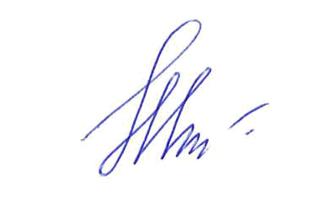 Л.Р. Максимова

